Как снизить стресс?

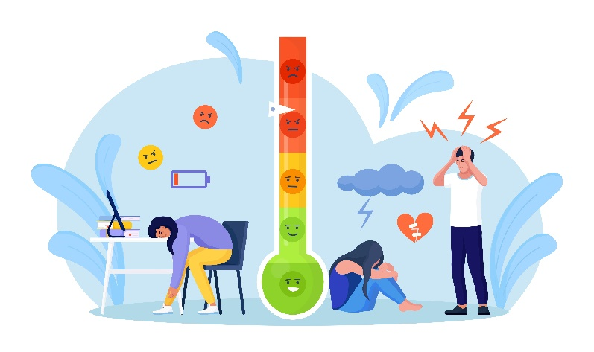

Стресс – это состояние организма, характеризующееся эмоциональным и физическим напряжением, вызванным воздействием различных неблагоприятных факторов.



Рекомендации педагогам

Старайтесь отдыхать ежедневно. Давайте себе возможность делать передышку, когда чувствуете, что устали. Две минуты посидеть и помолчать – это тоже передышка.

Займитесь своим любимым делом, не связанным с работой. Это может любое ваше хобби.

Замедлитесь. Например, медленно попейте чай, медленно пройдитесь по дороге, по которой обычно идёте быстрым шагом. Замедление успокаивает и восстанавливает ресурсы.

Не игнорируйте усталость и переутомление, иначе их следствие будет только нарастать.

Рассказывайте о своей усталость близким людям, чтобы получить их поддержку.

Не принимайте важные решения в стрессовом состоянии

Страничка психолога



Если вы видите, что самостоятельно не можете справиться со своим состоянием, то обратитесь за консультацией к психологу.